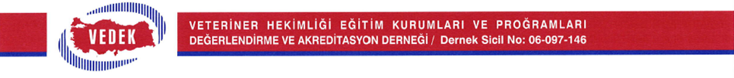
EK-4:
SELÇUK ÜNİVERSİTESİ VETERİNER FAKÜLTESİ DEKANLIĞINA
Veteriner Hekimliği Eğitim Kurumları ve Programları Değerlendirme ve Akreditasyon Derneği değerlendirme takımı tarafından 21 – 25 Kasım 2022 tarihleri arasında gerçekleştirilen Değerlendirme Ziyareti sonrası hazırlanan Rapor D’de birincil ve ikincil yetersizlikler olduğu görülmüştür. Bunlar;

- Biyogüvenlik – atık yönetimi ve hayvan refahı eğitimlerinin her yıl tekrarlanarak sertifikalanması ve farkındalığın süreğen hale getirilmesi gerekmekte.
- Başta anatomi uygulama salonu olmak üzere öğrenci uygulama salonlarının fiziki şartları iyileştirilmeli
- Pet ve tek tırnaklı hayvan nekropsi sayıları arttırılmalı
- Öğrenci danışmanlığı sistemi öğretim üyeleri eliyle yürütülmeli
- Yardımcı personel ve araştırma görevlisi sayısı arttırılmalı

Yukarıdaki değerlendirmeler göz önünde bulundurulduğunda, Bursa Uludağ Üniversitesi Veteriner Fakültesi’ nin TVHEDS 3. Sürümü’ ne göre 30 Eylül 2029 tarihine kadar TAM AKREDİTASYONU’na oy birliği ile karar verilmiştir.

Dr. Mediha Eldem Sok. PK06120  No: 62 / 11 Kızılay / ANKARA | Tel : 0 312 430 43 32  Faks : 0 312 430 43 18 | E-posta : vedek@vedek.org.tr  Web : www.vedek.org.tr

